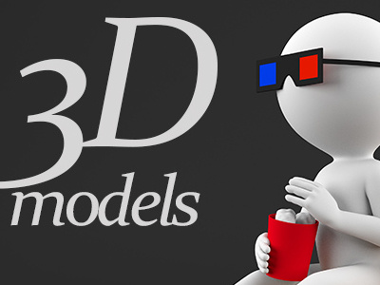

Interview doelgroep
3D app
Max Arnouts

Inhoud
Inhoud 2
Vragen 3
Antwoorden 3
Persoon 1: 3
Persoon 2: 3
Persoon 3: 3
Conclusie 4

Vragen
Wat is uw leeftijd?
Heeft u met 3D modellen gewerkt?
Heeft u wel eens moeite gehad om deze modellen te presenteren aan andere? En waarom?
Zou u het misschien fijn om een app te hebben waar je makkelijk 3D modellen kan presenteren? En waarom?

Antwoorden

Persoon 1:
21 jaar
Ja, ik heb een paar gewerkt in cinema4d.
Ik heb zelf nooit echt moeite ervaren in het presenteren van een van mijn 3D modellen.
Ik zou het idee om een aparte app te hebben om een 3D model makkelijk te kunnen bekijken.

Persoon 2:
21 jaar
Ja, ik heb in cinema4d gewerkt hier heb ik een aantal projecten ingemaakt. Ook heb ik een paar keer in blender gewerkt.
Ja, hier heb ik zeker problemen mee gehad. Het renderen werkte niet goed. Of het herladen van mijn producten werkte niet goed.
Ja zeker, ik denk dat je hier je product heel makkelijk kan laten zien aan anderen en het opstarten van je product gaat denk ook veel sneller.

Persoon 3:
20 Jaar
Ik heb wel eens een 3D model gemaakt, voor een opdracht voor school.
Nee, maar dit hangt er vanaf aan wie ik het laat zien.
Ja, dit lijkt mij wel handig, zelf maak ik er waarschijnlijk nauwelijks gebruik van.

Conclusie
Uit de interviews is gebleken dat er veel interesse is om een simpel presentatieproces te hebben, met name om sneller en efficiënter te kunnen delen met anderen. Deze conclusie suggereert dat er een behoefte is aan een gebruiksvriendelijke manier om 3D-modellen te presenteren, wat kan leiden tot een meer positieve ervaring bij het delen van creaties met anderen. Het lijkt erop dat een app die dit mogelijk maakt, de workflow zou kunnen vereenvoudigen en eventuele obstakels in het presentatieproces zou kunnen overwinnen, zoals bijvoorbeeld de ervaren moeilijkheden bij het renderen en herladen van projecten, zoals aangegeven door een van de geïnterviewde personen.

